РАЗВИТИЕ СЛУХОВОГО ВНИМАНИЯ
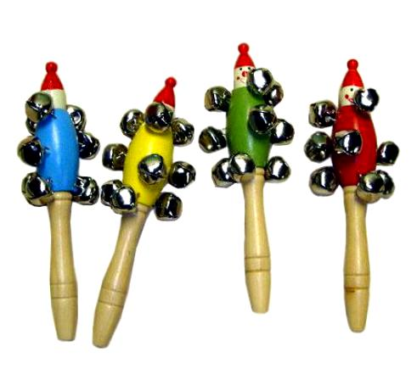
- Что звучало?
Ребенку демонстрируется звучание разных предметов (звучащих игрушек, музыкальных инструментов). Затем эти предметы звучат за ширмой, а ребенок называет, что звучало.

- Четыре стихии
Играющие сидят по кругу и выполняют движения в соответствии со словами: "земля" - руки вниз, "вода" - вытянуть руки вперед, "воздух" - поднять руки вверх, "огонь" - произвести вращение руками в лучезапястных и локтевых суставах. Кто ошибается, считается проигравшим.

- Послушай и воспроизведи
Ребенку предлагается воспроизводить по образцу, задаваемому взрослым, ритмичные удары палочкой по столу.

- Ухо-нос
По команде «Ухо» дети должны схватиться за ухо, по команде «Нос» - за нос. Вы тоже выполняете вместе с ними действия по команде, но через некоторое время начинаете делать ошибки.

- Карлики и великаны
Аналогичная предыдущей игра: по команде «Карлики» дети приседают, по команде «Великаны» встают. Воспитатель выполняет движения вместе со всеми. Команды даются в разбивку и в разном темпе.

- Слушаем слова
Договоритесь с ребёнком, что вы будете произносить самые разные слова. Ребёнку надо хлопнуть в ладоши тогда, когда встретится слово, обозначающее, например, посуду. И игра начинается: называются различные слова: стул, дерево, тарелка, ручка, лиса, картошка, вилка. Ребёнок должен успеть вовремя хлопнуть в ладоши.
Чтобы игра не надоедала её можно разнообразить. Поиграв несколько минут, можно менять задания. Ребёнку надо будет совершать уже другие действия, например, топнуть, когда услышит слово, обозначающее растение; прыгнуть, когда услышит слово, обозначающее животное; взять себя за нос, когда услышит слово, обозначающее мебель.
Когда малыш начинает справляться, задания можно усложнить, объединив их по два, а потом и по три. Например, ребёнку надо хлопнуть в ладоши, когда слышит слова, обозначающие растение, и прыгнуть при произнесении слов, обозначающих животное.

- Топ-хлоп
Договоритесь с ребёнком, что вы будете произносить разные фразы, как правильные, так и неправильные. Если выражение верное, ребёнку надо хлопнуть в ладоши, если не верное, ребёнку надо топнуть. И игра начинается.
Чем младше ребёнок, тем проще должны быть фразы - понятия. Например, для трёхлетнего малыша можно говорить такие фразы: «Помидоры всегда синие», «Суп мы едим ложкой», «Картошку едят сырую», «Люди ходят на руках». Для пятилетнего малыша можно уже усложнять понятия: «Медведь живет в деревне», «Белки любят орешки», «Крокодилы живут в лесу». Фразы надо подбирать соответственно интеллектуальному развитию ребёнка, чтобы ему было одновременно и не сложно угадывать правильные фразы и не скучно.

- На стол! Под стол! Стучать!
Предложите ребёнку поиграть в игру, в которой он будет правильно выполнять ваши команды. Вы будете давать словесные команды, и при этом стараться запутать ребёнка. Для этого сначала говорите команду, и сами её правильно выполняйте, малыш будет повторять всё за вами. Затем начинаете путать ребёнка – говорить одну команду, а делать что-то другое.
Например, вы говорите: «Под стол!» и руки прячете под стол, ребёнок прячет руки, повторяя всё за вами. «Стучать!» и начинаете стучать по столу, ребёнок за повторяет. «На стол!» – руки кладёте на стол, ребёнок делает то же самое и так далее. Когда ребёнок привыкнет повторять движения за вами, начинайте его путать: говорить одну команду, а выполнять другое движение. Например, говорите: «Под стол!», а сами стучите по столу. Ребёнок должен делать то, что вы говорите, а не то, что выполняете.

- Нос - пол - потолок
Договоритесь с детьми, что когда вы скажете слово «нос», детям надо показать пальцем на свой нос. Когда скажете слово «потолок», дети должны направлять палец на потолок, а когда они слышат слово «пол», то показать пальцем на пол. Детям надо объяснить, что поддаваться на провокацию нельзя: выполнять надо те команды, которые вы произносите, а не те, которые показываете.
Затем начинайте говорить слова: «нос», «пол», «потолок» в разной последовательности, а показывать при этом либо правильно, либо неправильно. Например, называйте нос, а показывайте на пол. Дети же должны всегда показывать в правильном направлении.

